通关清障碍 用“最坏打算”做最好防疫

健良 [有理儿有面](javascript:void(0);)

**有理儿有面**

微信号 youli-youmian

功能介绍 你说是不是

2021-11-11[原文](https://mp.weixin.qq.com/s?__biz=Mzg3MjEyMTYyNg==&mid=2247545155&idx=2&sn=d7b920f0cc0bf5a6eebde3d190d4cae9&chksm=cef66536f981ec20dc1d7b87bd608913603434e56034feff11c6a3d59d3d9eecb83438953ffe&scene=27#wechat_redirect&cpage=19) 发表于

收录于合集





**全文共1154字，图片1张，预计阅读时间为3分钟。**



▼

作者：香港传媒人 健良

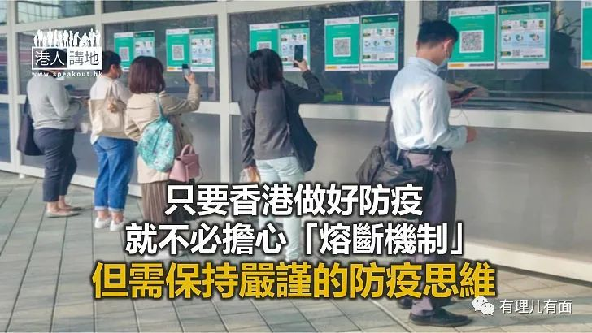

社会关注特区政府与内地商讨免检疫通关进度。对于有传通关初期，本地出现一宗确诊即叫停的“熔断机制”，坊间关注度极高。其实，只要香港做好防疫，就不必担心“熔断”，但需树立正确的防疫思维、时刻保持严谨态度，而非探讨条件是否可“宽松”。香港只有做好应对“最坏情况”的准备，才能做到“最好”的防疫。

**“熔断机制”有必要**

首先要明确，“熔断机制”并非“通关障碍”，而是类似防漏电的保险掣，为的是防止事故发生。万一发生本地确诊个案时，暂时叫停通关，是防范疫情传播、保护两地居民健康的必要之举。就香港现实而言，由于整体接种率不高，尤其是长者接种率较低，社区爆发的隐患难以排除，只有设立该机制，才能令两地民众放心。

实际上，现时香港的外国来港航班及“回港易”安排都有类似的“熔断机制”。而澳门与内地早已通关，早前澳门出现本地确诊个案，通关叫停，也是“熔断机制”发挥作用。澳门再次实现动态“清零”后，通关即可恢复。香港恢复与内地通关后，采用类似的机制，完全合理必要。

另外，澳门宣布由本月15日开始，年满18岁的非澳门居民入境时要有足够维生金额证明，若逗留不超过7天、需不少于5000澳门元，金额按旅客计划逗留的天数按比例增加，否则当地警方有权拒绝入境。这就是澳门在为突发“熔断”做准备，不至于造成社会混乱。话说回来，香港的官员和专家表达的“希望（熔断机制）不要太严谨”说法需要纠正。内地对防疫标准很高，香港无论从与内地对接的角度，还是从保证抗疫效果的角度，都应该学习和接受这种严谨抗疫态度和思维，随时做好应对最坏状况的准备，这样才能确保防疫标准最严格、效果最好。

**清除防疫障碍**

香港只要用最严格的方式抗疫，“外防输入、内防反弹”，包括尽快提高整体接种率、增加高风险群组检测密度，以及在机场分隔内地客及外地客、防止交叉感染、与内地防疫机制有效对接等，做到防疫“清零”，通关就畅通无阻。

当然，对于还有媒体炒作“通关健康码须实名及地址登记”的情况，相信市民不会再受煽惑。很简单，所有出入境证件哪一个没有实名制？不只回乡证，所有护照、外国入境签注，哪个不是录入了姓名、照片甚至指纹？难道有人以为用一个网名假名就可以通过边境安检吗？所以，再炒作相关话题、试图贩卖恐惧者，只能说，“不是蠢，就是坏”。这些反对香港和内地交往、想尽办法拖延通关的障碍，与防疫措施漏洞一样，需要清除。

而在正式开启通关之前，港府还是要思考清楚社会最迫切的需求，例如两万多跨境学童的学习需求急切，政府应尽快安排；最初的通关限额也应尽量商讨扩大，以尽力满足已受两年封关之苦的港人需求。

转自《港人讲地》





**关注公众号：**

**有理儿有面**

**理   性｜   揭   秘｜   探   讨**







### 精选留言

用户设置不下载评论